Cài đặt Control Web Panel (CWP)

1. Mục đích

Control Web Panel (cwp) là một phần mềm quản trị server mã nguồn mở với đầy đủ các chức năng của một control host giúp bạn sẽ dàng quản lí và điều khiển server.

1. Chuẩn bị

* Ta thực hiện các quy trình cài đặt CentOS 8.0
* Để chuẩn bị ta tiến hành các bước cập nhật. Đầu tiên, ta tiến hành cài đặt EPEL repository cho CentOS

sudo dnf install –y epel-release

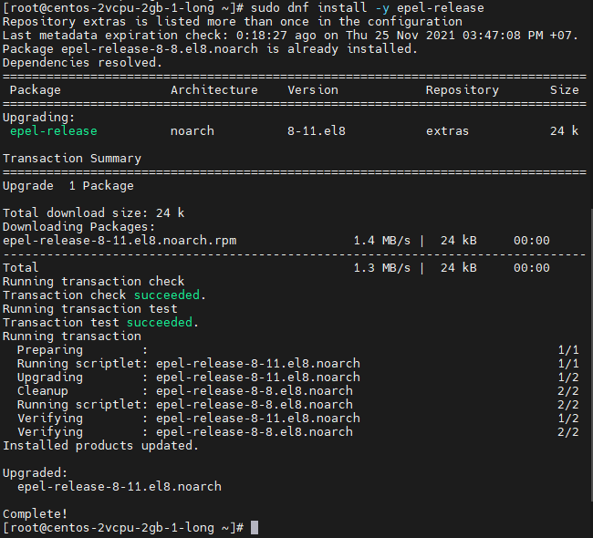

* Cài đặt gói wget cho centOS bằng lệnh:

sudo dnf install –y wget

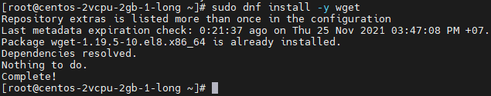

* Ta tiến hành cập nhật lại hệ thống bằng lệnh sau:

Sudo dnf update –y

* Thực hiện reboot lại server để mọi cập nhật được áp dụng.

Reboot

1. Các bước tiến hành

Thực hiện lệnh wget để lấy script cài đặt về:

sudo wget http://dl1.centos-webpanel.com/files/cwp-el8-latest

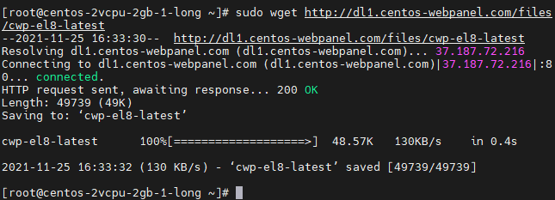

Chạy file script trên để tiến hành cài đặt.

sudo sh cwp-el8-latest

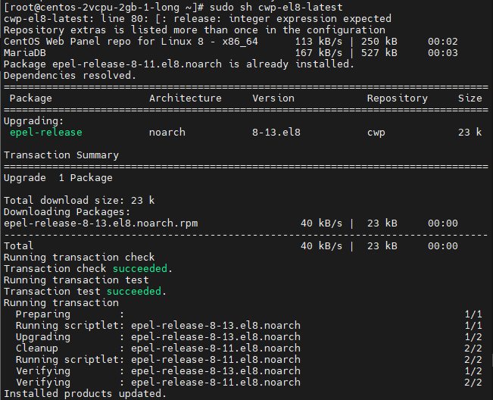

Script tự động tải, cài đặt và cấu hình cho cwp. Quá trình sẽ mất khoảng 5-10 phút. Sau khi cài đặt thành công, các thông tin sẽ hiển thị trên console.

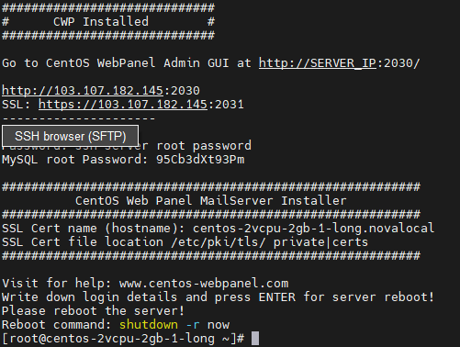

Sau khi cài đặt xong, tiến hành reboot lại server

Reboot

Tiếp theo tiến hành config panel. Trên trình duyệt, ta gõ trên thành url nội dung sau để truy cập:

http://[your_IP]:2030/

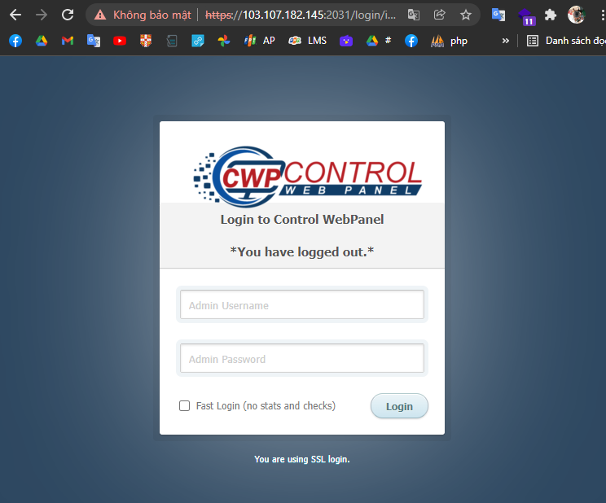

Đăng nhập thông tin username và password( tài khoản mật khẩu ssh). Đây là trang dashbord của cwp.

